Фестиваль историй успеха обучающихся, осваивающих дополнительные общеразвивающие программы «Открытия-2030»

Портфолио

ПОЛЯКОВ ИЛЬЯ ИГОРЕВИЧ

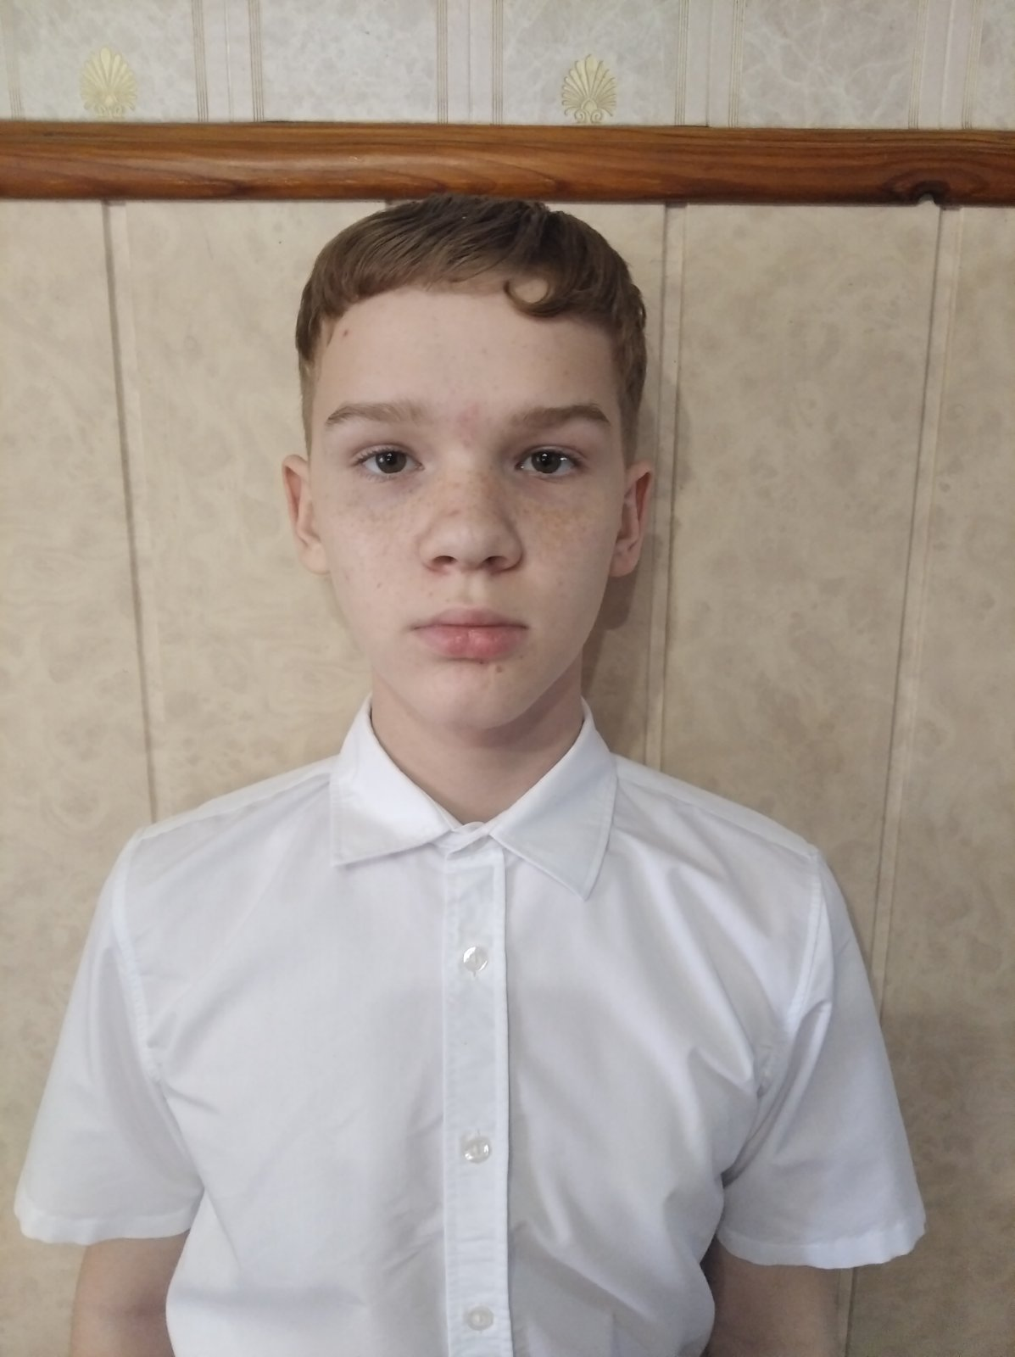

Резюме
ФИО: Поляков Илья Игоревич
Год рождения: 02.09.2008 г.
Место проживания: город Ульяновск
Электронная почта: kotya-love@mail.ru
Cсылка(и) на аккаунт в социальной сети:
Название объединения и образовательной организации: Резьба по дереву, МБУ ДО города Ульяновска ДЮЦ «Планета»
Сведения о педагоге-наставнике обучающегося (Ф.И.О., ученая степень, профессиональные награды, должность в образовательной организации, педагогический стаж): Акатьева Галина Николаевна, педагог дополнительного образования, первая квалификационная категория, Благодарственное письмо Ульяновской Городской Думы (2012 г.), Почетная грамота Министерства образования и науки РФ (2016 г.), Почётная грамота Управления образования администрации города Ульяновска (2020 г.), педагогический стаж 33 года.
Описание достижений по направленности:
- Участие в городском конкурсе творческих работ «Авиастарт», 2022 год – грамота за 3 место;
- Участие в творческих конкурсах в рамках Всероссийского творческого конкурса «Пасха радость нам несет», 2022 г. – диплом за 1 место

